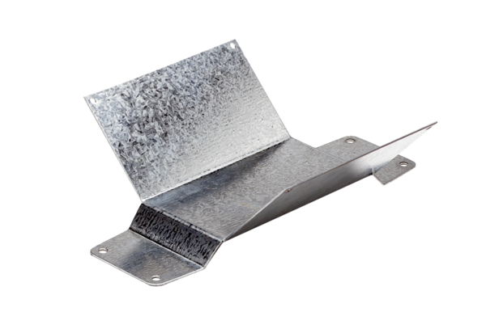Postolje za montažu FUM 15/18Jedinica za pakiranje: 1 komAsortiman: C
Broj artikla: 0036.0001Proizvođač: MAICO

